Актуально!
Давай меняться!
Или как научить ребёнка правилам обмена
Так на так
Решили два Ивана меняться без обмана.
А что менять - не в этом суть,
Хоть что-нибудь на что-нибудь.
Игрушечного зайку на гвоздики и гайку,
А гвоздики и гайку потом опять на зайку.
Друзья не ищут выгод, им пошуметь, попрыгать,
Кричать: - Меняю кошку на сломанную брошку,
А сломанную брошку потом опять на кошку!
Решили два Ивана меняться без обмана.
А что менять - не в этом суть,
Хоть что-нибудь на что-нибудь.
Так целый день менялись и при своем остались.
А.Барто

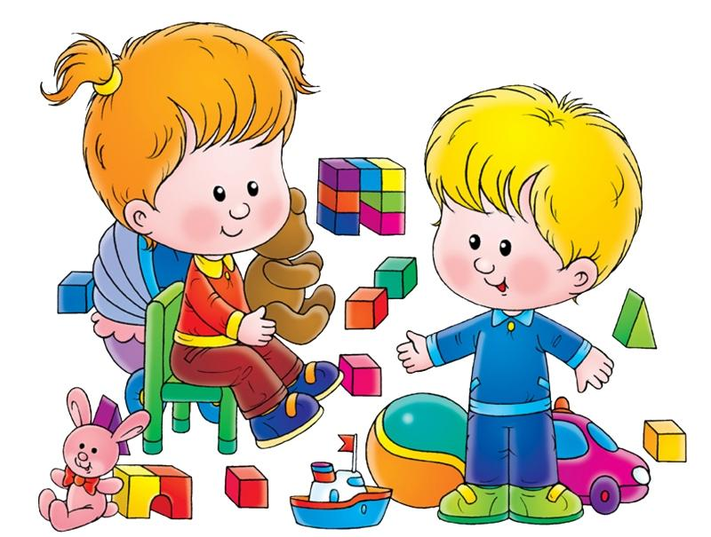
Дети часто меняются игрушками. При этом ими движут совершенно разные мотивы: щедрость, наивность или деловое чутье. А наша с вами задача – научить ребенка правильно распоряжаться своими вещами.
***
Папа купил сыну модельную машинку. Она хоть и маленькая, но у нее открываются передние и задние дверцы. Да что там дверцы! Даже багажник и капот этой машинки можно приподнять. Машинка дорогая, но на какие только траты не пойдешь, чтобы порадовать своего сына! А мальчишка и вправду обрадовался папиному подарку. Так обрадовался… что на другой день поменял его на старую машинку соседа, у которой не то что дверцы не открываются, колеса вот-вот отвалятся. Не стоит ожидать, что ребенок дошкольного возраста сумеет оценить дорогую вещь. Мальчик может, не обращая внимания на новенькую и дорогую машинку, купленную заботливыми родителями, с вожделением смотреть на старую тележку соседа. А девочка – обладательница очередной красивой куклы – завидовать подружке, которая играет со старой маминой косметичкой. Почему? Не стоит вам искать ответа на этот вопрос. Разве можно объяснить, почему ребёнок машинку предпочитает тележке, а куклу – старой косметичке? Мы ведь не знаем, какие чувства вызывают в нем эти предметы. И не удивляйтесь, если завтра он выйдет на улицу с новой игрушкой и обменяет её на старую. Да, старая ему нравится больше, но вот вас такой поворот событий вряд ли устроит.
Как тут поступить?
Прежде всего вы должны понять, что дети все равно будут меняться, потому что сам процесс обмена очень для них привлекателен. Часто бывает так, что ребёнок желает не игрушку друга, а просто хочет поиграть в ОБМЕН, ведь это же интересно! Вспомните себя: разве вы сами в детстве не меняли машинку на мячик, мячик на лопатку, лопатку на фантики и, наконец, фантики на ту же машинку, с которой начался обмен. Вам было интересно? Вот и малышу интересно. Не запрещайте ему меняться, просто помогите ему делать это правильно, то есть не обижая ни себя, ни других.
Всех маленьких менял можно разделить на четыре основных типа. Понаблюдайте за своим ребёнком, и вы поймете, к какому он относится.
Общительный меняла. Выходя на улицу погулять, ваш ребёнок набивает полные карманы солдатиков, кубиков, карандашей. А завидев во дворе незнакомого мальчика или девочку, смело подходит и предлагает: «А давай ты мне лопатку, а я тебе солдатика». Незнакомец соглашается, происходит обмен по всем правилам, а дальше дети уже продолжают играть вместе, свалив в одну общую кучу все принесённые из дома игрушки.
Совет. У вас очень смышленый ребёнок. Он знает, как подружиться со сверстниками, а обмен - это и есть первый шаг к дружбе. Многие дети стесняются первыми подойти к незнакомому ребёнку со словами «давай дружить», им нужен повод. И часто таким поводом становится предложение поиграть в обмен. Не запрещайте меняться со сверстниками, ведь обмен делает его общительным и дарит ему новых друзей. Другое дело, если ребёнок выносит из дома на обмен все, что под руку попадется: до семи лет дети не способны понимать ценность вещей. Объясните ему, что эти вещи вам дороги и брать их не следует ни в коем случае. И научите, что не стоит менять подарки.
ОБМЕН – ВАЖНАЯ ЧАСТЬ ЛЮБОЙ КОЛЛЕКТИВНОЙ ИГРЫ. ЕСЛИ ВЫ БОИТЕСЬ, ЧТО ЧУЖИЕ ДЕТИ СЛОМАЮТ ДОРОГУЮ ИГРУШКУ, НЕ РАЗРЕШАЙТЕЕ РЕБЁНКУ БРАТЬ ЕЕ С СОБОЙ НА УЛИЦУ.
Предприимчивый меняла. Ребёнок вышел на прогулку со старым ведерком, а вернулся с красивой новой машинкой. Прирожденный делец, раз уже в таком возрасте знает, как обвести сверстников вокруг пальца. Вам стоит понаблюдать за тем, как он это делает. К примеру, сочиняет, что его ведерко волшебное, поэтому в него можно налить целое море воды. Находятся маленькие простаки, которые верят его сказкам и с удовольствием отдают за ведерко самые лучшие игрушки.
Совет. Вы же знаете, что, придя домой, новый обладатель ведерка бросится в ванную комнату и попытается заполнить его морем воды. Каким же будет его разочарование! Да и родители отругают за то, что отдал новую игрушку. Поэтому непременно убедите ребёнка вернуть нечестно добытую машинку. Спросите его, а не обидно ли ему самому было, если бы кто-то забрал его лучшую игрушку, а взамен отдал свою старую и уже ненужную. Расскажите ему о том, что каждый человек должен быть добрым, честным и справедливым. А если не будет, то никто не захочет с ним дружить, и придется такому человеку всегда играть одному.
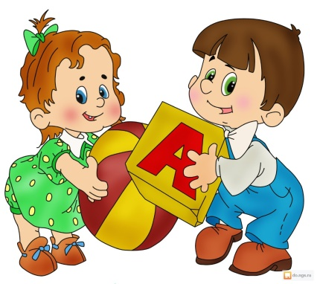
Застенчивый меняла. Стоит вашему ребёнку показаться во дворе, как его тут же окружает толпа ребятни. «У него так много друзей, а мы думали, что он из робкого десятки!» – радуетесь вы. Но присмотритесь к их играм внимательней. Может статься, что с вашим робким и застенчивым ребёнком ребята дружат только потому, что он отдает им свои новые игрушки. Ему совсем не жалко обменять их на старые, ведь ему кажется, что такой нечестный обмен - единственный шанс завоевать друзей. А не будь у него игрушек, никто бы на него и внимания не обратил.
Совет. Расскажите ребенку о настоящей дружбе. Её не покупают и не выменивают на игрушки. Люди дружат потому, что им вместе интересно и хорошо, а не потому, что у кого-то есть машина с радиоуправлением. Научите его знакомиться со сверстниками. Убедите его, что не нужно бояться первым подходить и предлагать дружбу. Но если вашим детям все же трудно преодолеть природную стыдливость и сделать первый шаг, будьте в этот момент рядом с ними. Пусть они черпают поддержку из вашего присутствия.
Уступчивый меняла. Еще вчера ваша дочка нарадоваться не могла на подаренную бабушкой куклу Лол, а сегодня во дворе обменяла ее на старого пупса со сломанной ногой. А все потому, что девочка из вашего же двора оказалась очень настойчивой, она не отстала от вашей дочки, пока та не отдала ей куклу.
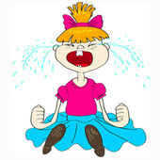
Совет. Прежде всего верните игрушку. Отбросьте всякие стеснения, поговорите с родителями девочки, они непременно вас поймут. Не стоит лишать свою дочку дорогого подарка. Не нужно наказывать ее: «Вот поменяла, теперь и оставайся со старым пупсом». Она еще мала для таких наказаний, и единственная её вина в том, что она еще не может постоять за себя. Значит, вы ее пока этому не научили. Объясните, что если она меняться не хочет, то и не нужно этого делать, и никто не имеет права ее заставлять. Скорее всего, ваша девочка не слишком уверена в себе. Чаще говорите ей, что она умница и красавица.

